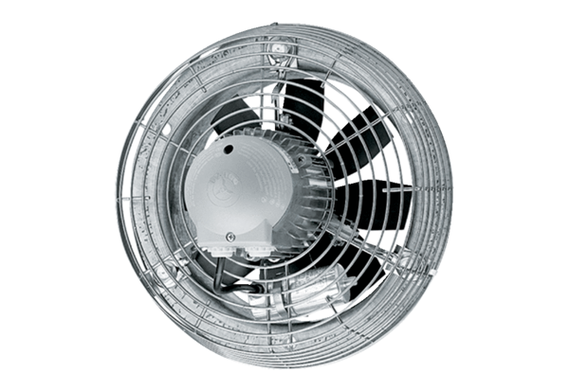Axiál fali ventilátor EZS 35/6 BCsomagolási egység: 1 darabVálaszték: C
Termékszám: 0094.0005Gyártó: MAICO

